1. **DEFINISI MASALAH**
2. Buatlah sebuah sistem sederhana yang menyerupai Sistem Informasi Akademik Mahasiswa (SIAM), dengan ketentuan user menginputkan Nama, Nim, IP serta jurusan. Selain itu mahasiswa juga dapat memasukkan kode Mata kuliah, Nama Mata kuliah dan jumlah sks mata kuliah tersebut. Jumlah sks yang di ambil harus sesuai dengan IP yang di dapat pada semester lalu. Buat skenario dengan banyak mahasiswa minimal 3 orang.
3. **SOURCE CODE**

Main Class dengan Public Class ppl

|  |  |
| --- | --- |
| 1  2  3  4  5  6  7  8  9  10  11  12  13  14  15  16  17  18  19  20  21  22  23  24  25  26  27  28  29  30  31  32 | package ppl;  import java.util.Scanner;  public class PPL {  public static void main(String[] args) {  Scanner in = new Scanner(System.in);  String nama, nim, jurusan;  double ip;  siam[] mahasiswa = new siam[3];  for (int i = 0; i < mahasiswa.length; i++) {  System.out.println(" SISTEM INFORMASI AKADEMIK MAHASISWA "); System.out.println("=======================================================================");  System.out.print("Masukkan Nama : ");  nama = in.nextLine();  System.out.print("Masukkan NIM : ");  nim = in.nextLine();  System.out.print("Masukkan Jurusan : ");  jurusan = in.nextLine();  System.out.print("Masukkan IP : ");  ip = in.nextDouble();  mahasiswa[i] = new siam(nim, nama, jurusan, ip);  System.out.println("Jumlah SKS yang dapat Anda ambil adalah : " + mahasiswa[i].sksmax);  in.nextLine();  System.out.println("Daftar Mata Kuliah");  System.out.println("1. PTI15002 Bahasa Indonesia : 3 SKS");  System.out.println("2. PTI15004 Matematika Komputasi : 4 SKS");  System.out.println("3. PTI15001 Pemrograman Dasar : 5 SKS");  System.out.println("4. KOM15002 Pemrograman Lanjut : 5 SKS");  System.out.println("5. UNG4008 Bahasa Inggris : 3 SKS");  mahasiswa[i].displayMessage();  }  }  } |

Public Class siam

|  |  |
| --- | --- |
| 1  2  3  4  5  6  7  8  9  10  11  12  13  14  15  16  17  18  19  20  21  22  23  24  25  26  27  28  29  30  31  32  33  34 | package ppl;  public class siam {  public String nim,nama,jurusan;  public double ip;  public int sksmax;  siam(String nim, String nama, String jurusan, double ip) {  this.nim = nim;  this.nama = nama;  this.jurusan = jurusan;  this.ip = ip;  if (ip <= 4) {  this.sksmax = 24;  } else if (ip <= 2.99) {  this.sksmax = 21;  } else if (ip <= 2.49) {  this.sksmax = 18;  } else if (ip <= 1.99) {  this.sksmax = 15;  } else if (ip <= 1.50){  this.sksmax = 12;  } else {  System.out.println("Inputan tidak valid");  }  }  public void displayMessage() {  System.out.println("===========================DATA MAHASISWA==============================");  System.out.println("Nama : " + nama);  System.out.println("NIM : " + nim);  System.out.println("JURUSAN : " + jurusan);  System.out.println("IP : " + ip);  System.out.println("SKS Maksimal : " + sksmax);  System.out.println("========================================================================");  }  } |

1. **PEMBAHASAN**

Main Class dengan Public Class ppl

|  |  |
| --- | --- |
| 1  2  3  4  5  6  7  8  9  10  11  12  13  14  15  16  17  18  19  20  21  22  23  24  25  26  27  28  29  30  31  32 | Mendeklarasikan package dengan nama ppl  Mendeklarasikan metode import scanner  Mendeklarasikan class dengan nama PPL  Mendeklarasikan method main  Mendeklarasikan fungsi Scanner in = new Scanner (System.in);  Deklarasi variabe nama, NIM, jurusan dengan tipe String.  Deklarasi variabel IP dengan tipe data Double.  Menginisialisasi mahasiswa ke kelas siam dengan tipe data array yang memiliki nilai 3  Mendeklarasikan fungsi perulangan for dengan syarat (int i = 0; i < mahasiswa.length; i++)  Proses mencetak " SISTEM INFORMASI AKADEMIK MAHASISWA "  Proses mencetak "======================================================================="  Proses mencetak "Masukkan Nama : "  Proses memberikan inputan yang akan disimpan pada variable nama bertipe data string  Proses mencetak "Masukkan NIM : "  Proses memberikan inputan yang akan disimpan pada variable nim bertipe data string  Proses mencetak “Masukkan Jurusan : “  Proses memberikan inputan yang akan disimpan pada variable jurusan bertipe data string  Proses mencetak “Masukkan IP : "  Proses memberikan inputan yang akan disimpan pada variable ip bertipe data double  Deklarasi variabel array dengan 4 argumen yaitu NIM, nama, jurusan, IP  Proses mencetak “Jumlah SKS yang dapat Anda ambil adalah : " dan menampilkan nilai dari mahasiswa[i].sksmax  Proses mencetak nextline  Proses mencetak "Daftar Mata Kuliah”  Proses mencetak "1. PTI15002 Bahasa Indonesia : 3 SKS"  Proses mencetak "2. PTI15004 Matematika Komputasi : 4 SKS"  Proses mencetak "3. PTI15001 Pemrograman Dasar : 5 SKS"  Proses mencetak "4. KOM15002 Pemrograman Lanjut : 5 SKS"  Proses mencetak "5. UNG4008 Bahasa Inggris : 3 SKS"  Proses memanggil method displayMessage dari kelas siam  Deklarasi penutup perulangan for dengan syarat (int i = 0; i < mahasiswa.length; i++)  Deklarasi penutup kelas utama  Deklarasi penutup kelas ppl |

Public Class siam

|  |  |
| --- | --- |
| 1  2  3  4  5  6  7  8  9  10  11  12  13  14  15  16  17  18  19  20  21  22  23  24  25  26  27  28  29  30  31  32  33  34 | Mendeklarasikan package dengan nama ppl  Mendeklarasikan class dengan nama siam  Mendeklarasikan nim, nama, jurusan pada grup public yang bertipe data integer  Mendeklarasikan ip pada grup public yang bertipe data double  Mendeklarasikan sksmax pada grup public yang bertipe data integer  Deklarasi method overloadh dengan 4 argumen  Menyamakan nilai nim dengan nim  Menyamakan nilai nama dengan nama  Menyamakan nilai jurusan dengan jurusan  Menyamakan nilai ip dengan ip  Deklarasi seleksi kondisi if dengan syarat (ip <= 4)  Menyamakan nilai sksmax dengan nilai 24  Deklarasi seleksi kondisi else if dengan syarat (ip <= 2.99)  Menyamakan nilai sksmax dengan nilai 21  Deklarasi seleksi kondisi else if dengan syarat (ip <= 2.49)  Menyamakan nilai sksmax dengan nilai 18  Deklarasi seleksi kondisi else if dengan syarat (ip <= 1.99)  Menyamakan nilai sksmax dengan nilai 15  Deklarasi seleksi kondisi else if dengan syarat (ip <= 1.50)  Menyamakan nilai sksmax dengan nilai 12  Deklarasi seleksi kondisi else dengan syarat semua kondisi sebelumnya tidak terpenuhi  Proses mencetak “Inputan tidak valid”  Deklarasi penutup seleksi kondisi else  Deklarasi penutup method overload dengan 4 argumen  Deklarasi method displayMissage  Proses mencetak "===========================DATA MAHASISWA==============================”  Proses mencetak "Nama : " serta mengambil nilai dari variabel nama  Proses mencetak "NIM: " serta mengambil nilai dari variabel nim  Proses mencetak "Jurusan : " serta mengambil nilai dari variabel jurusan  Proses mencetak "IP : " serta mengambil nilai dari variabel ip  Proses mencetak “SKS Maksimal : " serta mengambil nilai dari variabel sksmax  Proses mencetak "========================================================================"  Deklarasi penutup kelas utama  Deklarasi penutup kelas ppl |

1. **SCREENSHOT PROGRAM**

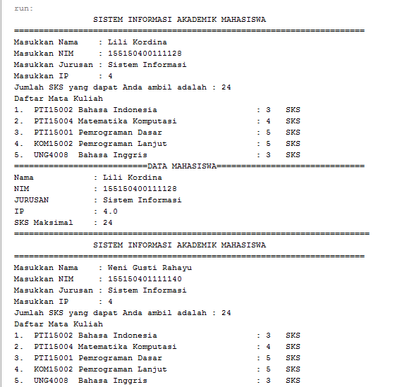

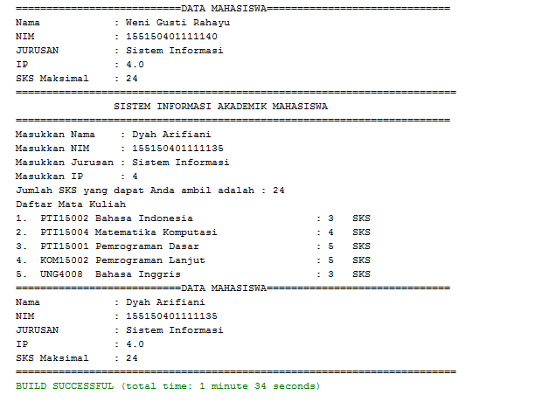

1. **PRAKTIKUM**
2. Class
3. Apakah yang disebut dengan variabel instance dan lokal variabel? Jelaskan perbedaannya!

Jawaban :

Variabel Instance (tidak statis) ialah variabel yang digunakan sebagai atribut dari sebuah objek yang diciptakan dari sebuah kelas. Variabel instance sama halnya dengan variabel class, tetapi tidak menggunakan kata static dalam pendeklarasiannya. Variabel instance terhubung dengan instance dari class. Jadi hanya bisa digunakan ketika membuat instance dari class. Karena static method tidak terhubung dengan instance dari class, maka tidak bisa menggunakan variabel instance dalam static method dan memasukkannya dalam main method. Sedangkan variabel lokal adalah variabel yang dideklarasikan di dalam badan method. Jadi hanya dapat digunakan di dalam method. Dan variabel lokal hanya akan ada jika method (yang memiliki variabel lokal tersebut) dieksekusi. Dalam pendeklrasiannya tidak perlu menambahkan kata static. Jika kata static digunakan dalam pendeklarasian variabel lokal, maka compiler akan menghasilkan pesan error dan menolak untuk melakukan compile terhadap program.

1. Lakukan percobaan di atas dan benahi jika menemukan kesalahan!

Jawaban :

Setelah dilakukan percobaan tidak ditemukan kesalahan dan tidak terjadi error pada hasil percobaan

1. Rubah kode pada mainMobil diatas menjadi proses meminta masukan dari user dan buat menjadi interaktif!

Jawaban :

Setelah kode pada mainMobil dirubah menjadi proses meminta masukan dari user, maka source code nya menjadi :

public class Prakpemlan {

public static void main(String[] args) {

Mobil m1 = new Mobil();

Scanner in = new Scanner (System.in);

System.out.print("Masukan Nomor Plat : ");

m1.noPlat = in.nextLine();

System.out.print("Masukan Warna : ");

m1.warna = in.nextLine();

System.out.print("Masukan Manufaktur : ");

m1.manufaktur = in.nextLine();

System.out.print("Masukan Kecepatan : ");

m1.kecepatan = in.nextInt();

m1.displayMessage();

}

}

1. Tambahkan method pada class mobil bernama setWaktu yang berparameter double, yang kemudian disimpan pada variabel waktu! (Ketentuannya adalah user harus menginputkan dalam satuan jam)

Jawaban :

Setelah ditambahkan method setWaktu pada class mobil maka source codenya adalah :

public void setWaktu (double a) {

waktu = a;

}

1. Tambahkan method bernama rubahSekon mempunyai parameter bertipe double dan hanya dapat dipanggil pada class mobil. Method ini memiliki fungsi untuk merubah masukan user yaitu jam menjadi sekon. Method tersebut dipanggil pada method setWaktu dengan nilai parameter adalah nilai variabel dari parameter method setWaktu!

Jawaban :

public double rubahSekon (double r) {

r = waktu * 3600;

return r;

}

1. Tambahkan method pada class mobil dan hanya dapat dipanggil pada class mobil bernama rubahKecepatan yang mempunyai fungsi untuk merubah format kecepatan yang awalnya km/h menjadi m/s. Dipanggil di method setKecepatan!

Jawaban :

public int rubahKecepatan (int t) {

t = kecepatan * 1000 / 3600;

return t;

}

1. Tambahkan method pada class mobil bernama hitungJarak yang mempunyai aksi untuk menghitung jarak yang dapat di tempuh oleh mobil dengan rumus jarak = kecepatan * waktu!

Jawaban :

public hitungJarak () {

hitung = kecepatan * menit;

return hitung;

}

1. Tambahkan informasi jarak yang dapat di tempuh pada method displayMessage kemudian rubah satuannya yang awalnya m (meter) menjadi km (kilometer)!

Jawaban :

System.out.print("Mobil dapat menempuh jarak "+hitungJarak () + “m atau ”+hitungJarak()/1000+ “ km”);

1. Mahasiswa A ingin menulis pada sebuah buku tulis yang ingin dia miliki, isi lembar buku tersebut adalah 50 lembar. Setiap harinya ia menulis sebanyak 100 kata perhari yang cukup untuk 1/2 halaman buku. Buatlah rumus untuk menghitung berapa lama ia menghabiskan 1 buku tersebut serta identifikasilah objek, dan karakteristiknya kemudian implementasikan dalam bentuk class.

Jawaban :

public class Hari {

private int lembar, hari;

public void setLembar (int x) {

lembar = x;

}

public int lamaHari () {

hari = (int) ((lembar *2)/0.5);

return hari;

}

public void cetak () {

System.out.println("Lama hari yang diperlukan untuk menulis 1 buku adalah : "+lamaHari()+" hari");

}

}

public class JavaApplication41 {

public static void main(String[] args) {

Hari buku = new Hari();

buku.setLembar(50);

buku.cetak();

}

}

1. **KESIMPULAN**
2. Yang dimaksud dengan OOP adalah sebuah konsep atau cara pemrograman dengan menggunakan objek sebagai elemen dasar dari program. Objek yang dimaksud kemudian di karakterisasi oleh atributnya
3. Cara menginstansiasi objek yaitu dengan menggunakan kata kunci “**new”** dan memasukan instans nya ke dalam referensi yang baru dideklarasikan.
4. Yang dimaksud dengan class, object, atribut, behavior atau aksi

* Class adalah struktur dasar dari OOP yang nantinya digunakan sebagai tamplate atau cetakan dari sebuah objek. Class terdiri dari dua komponen yaitu fied (menggambarkan atribut atau properti) dan method (menggambarkan tingkah laku)
* Objek adalah sebuah eniti yang memiliki keadaan, behavior, dan identitas yang tugasnya dirumuskan dalam suatu lingkup masalah dengan baik. Objek juga dapat disebut instans (instance)
* Atribut adalah elemen data dari suatu objek. Attribute menyimpan informasi tentenag objek. Attribute dapat diartikan sebagai data, variabel, properti, atau sebuah field data.
* Behavior atau aksi adalah tingkah laku yang dapat dilakukan oleh objek, behavior adalah kelakuan atau sifat dari Object seperti mobil tadi bisa melaju, membelok, membunyikan klakson dan lain sebagainya